4- 4
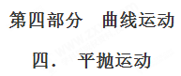
一．选择题
81.(2018·诸暨市调研)a、b两个物体做平抛运动的轨迹如图5所示，设它们抛出时的初速度分别为v_{a}、v_{b}，从抛出至碰到台上的时间分别为t_{a}、t_{b}，则( )
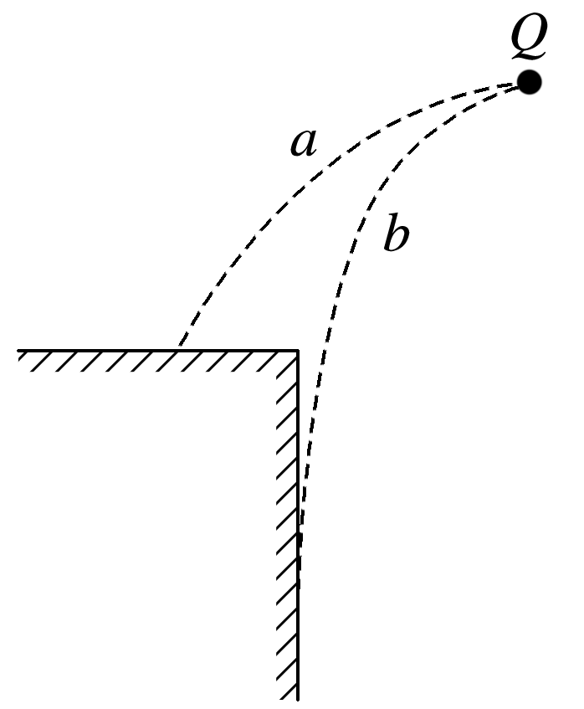
图5
A．v_{a}＝v_{b}
B．v_{a}<v_{b}
C．t_{a}>t_{b}
D．t_{a}<t_{b}
【参考答案】D
【名师解析】由题图知，h_{b}>h_{a}，因为h＝gt²，所以t_{a}<t_{b}，又因为x＝v₀t，且x_{a}>x_{b}，所以v_{a}>v_{b}，选项D正确．
82. (2018年全国第一次大联考【新课标Ⅰ卷】15题)如图所示，在距地面高为h=0.4 m处，有一小球A以初速度v₀水平抛出如图甲所示，与此同时，在A的右方等高处有一物块B以大小相同的初速度v₀沿倾角为45°的光滑斜面滑下如图乙所示，若A、B同时到达地面，A、B均可看作质点，空气阻力不计，重力加速度g取10 m/s²，则v₀的大小是（ ）
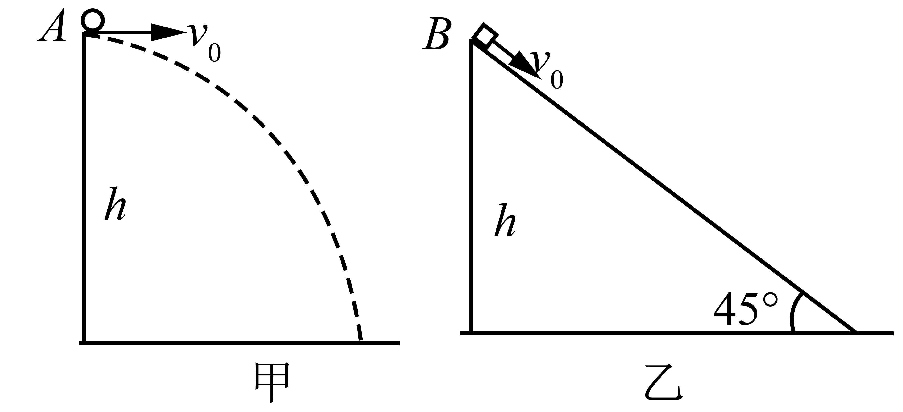
A．1 m/s B．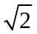 m/s C．2 m/s D．2 m/s[来源:学,科,网Z,X,X,K]
【参考答案】A
【名师解析】A球做平抛运动，则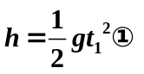，B物块沿斜面做匀变速直线运动，则
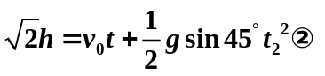，根据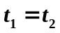，由①②得，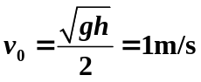。
83. 在一场足球比赛中，小明将界外球掷给小华，他将足球水平掷出时的照片如图13所示，掷出后的足球可视为做平抛运动。掷出点的实际高度为1.8 m，小华的高度为1.6 m，根据照片进行估算，下列说法正确的是(不计空气阻力，重力加速度g＝10 m/s²)( )
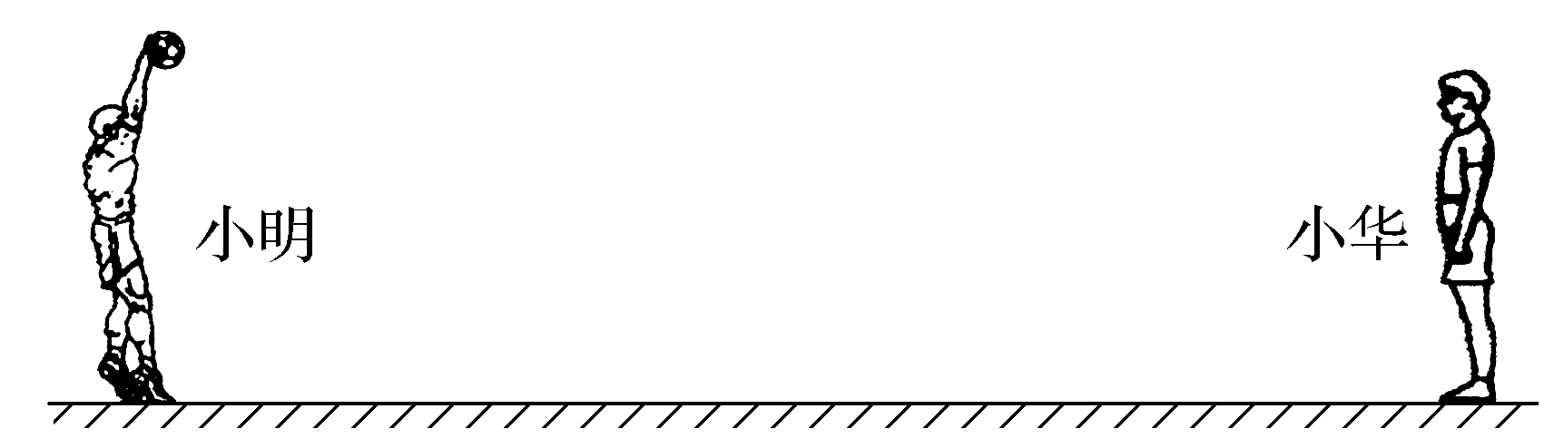
图13
A.为使球恰好落在小华头顶，则小明掷足球的初速度应约为30 m/s
B.若小明减小掷出点的实际高度，则球落点一定在小华前面
C.若小明增大掷出足球的初速度，则球落点一定在小华后面[来源:学§科§网]
D.为使球恰好落在小华脚下，则小明掷足球的初速度应约为10 m/s
【参考答案】AD
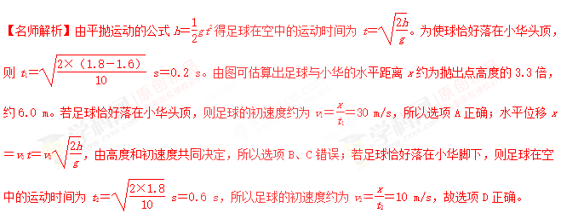
84．某人投掷飞镖，他站在投镖线上从同一点C水平抛出多个飞镖，结果以初速度v_{A}投出的飞镖打在A点，以初速度v_{B}投出的飞镖打在B点，始终没有打在竖直标靶中心O点，如图14所示。为了能把飞镖打在标靶中心O点，则他可能做出的调整为( )
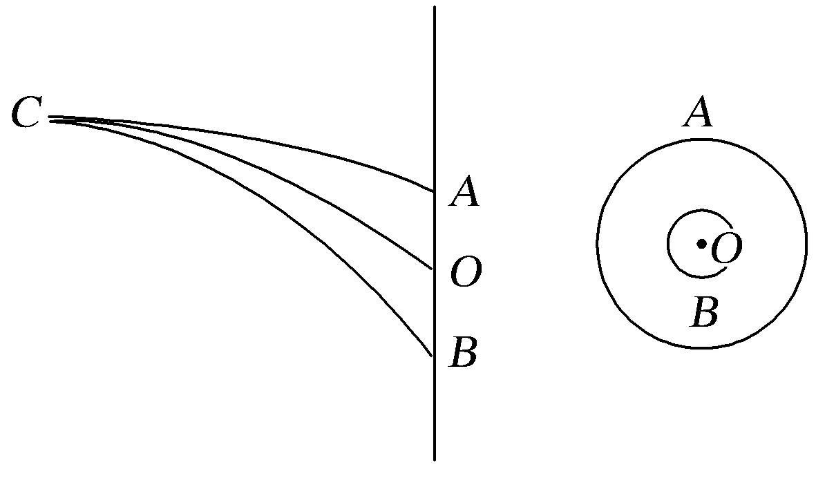
图14
A.投出飞镖的初速度比v_{A}大些
B.投出飞镖的初速度比v_{B}小些
C.保持初速度v_{A}不变，升高抛出点C的高度
D.保持初速度v_{B}不变，升高抛出点C的高度
【参考答案】D
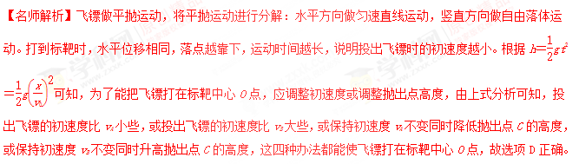
85．如图4所示，一架战斗机在距地面高度一定的空中，由东向西水平匀速飞行，发现地面目标P后，开始瞄准并投掷炸弹，若炸弹恰好击中目标P，假设投弹后飞机仍以原速度水平匀速飞行，则下列说法中错误的是(空气阻力不计)( )
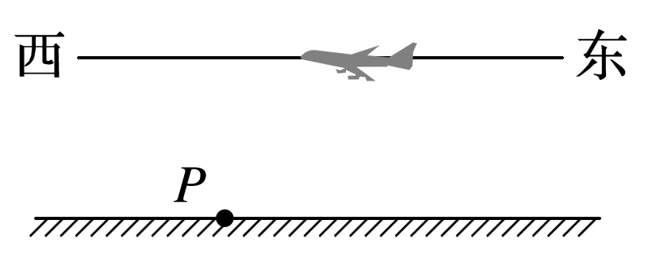
图4
A．飞机投弹时在P点的正上方
B．炸弹落在P点时，飞机在P点的正上方
C．飞机飞行速度越大，投弹时飞机到P点的距离应越大
D．无论飞机飞行速度多大，从投弹到击中目标经历的时间是一定的
【参考答案】A
【名师解析】炸弹投下后，由于惯性做平抛运动，其初速度等于飞机匀速飞行的速度，平抛运动在水平方向上做匀速直线运动，所以飞机投弹时不能在P点的正上方，而在P点正上方的东侧，炸弹击中目标时，飞机在P点的正上方，故A错误，B正确．设飞机离P点的竖直高度为h，飞机的速度为v₀，则有：h＝gt²，得t＝，可知h一定时，无论飞机飞行速度多大，从投弹到击中目标经历的时间是一定的，水平距离x＝v₀t＝v₀，可知飞机飞行速度越大，炸弹通过的水平距离越大，则投弹时飞机到P点的距离应越大，故C、D正确．
86. （2018北京密云摸底）右图为研究平抛运动时使用的装置，初始时电路闭合，小球B 被电磁铁吸引处于静止状态。将小球A从轨道顶端释放，离开轨道末端（末端水平）时撞开轻质接触式开关S，被电磁铁吸住的小球B同时自由下落，轨道末端出口与小球B处于同一高度。可看到A、B两球同时落地。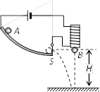
A. 该实验可证明平抛运动的竖直分运动为自由落体运动
B. 该实验可证明平抛运动的水平分运动为匀速直线运动
C. 将小球A在轨道上更低的位置释放，可使两球在空中相撞
D. 增加装置距离地面的高度H，可使两球在空中相撞
【参考答案】AD
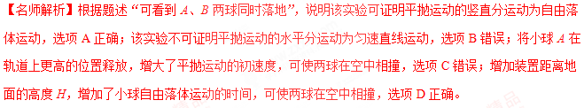
87．（2018湖南长郡中学实验班选拔考试）如图所示，b是长方形acfd对角线的交点，e是底边df的中点，a、b、c处的三个小球分别沿图示方向做平抛运动，下列表述正确的是
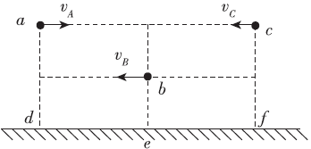
A．若a、b、c处三球同时抛出，三球可能在de之间的区域相遇
B．只要b、c处两球同时幵始做平抛运动，二者不可能在空中相遇
C．若a、b处两球能在地面相遇，则a、b在空中运动的时间之比为2:1
D．若a、c处两球在点相遇，则一定满足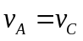
【参考答案】BD
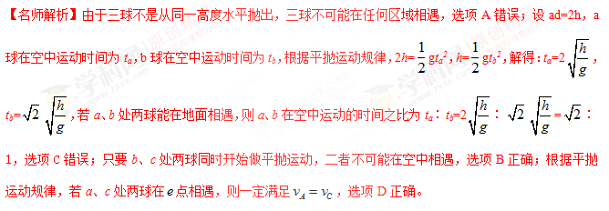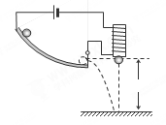
88.（2018石家庄模拟）如图所示，甲球从O点以水平速度v₁飞出，落在水平地面上的A点。乙球从B点以水平速度v₂飞出，落在水平地面上的B点反弹后恰好也落在A点.已知乙球在B点与地面碰撞反弹后瞬间水平方向的分速度不变、竖直方向的分速度方向相反大小不变，不计空气阻力。下列说法正确的是
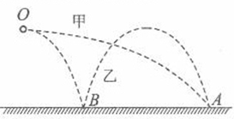
A.由O点到A点，甲球运动时间与乙球运动时间相等
B.甲球由O点到A点的水平位移是乙球由O点到B点水平位移的3倍
C. v₁:v₂ =3:1 D. v₁:v₂ =2:1
【参考答案】.BC
【名师解析】根据题述情景和平抛运动规律，由O点到A点，甲球运动时间与乙球运动时间的1/3，选项A错误；甲球由O点到A点的水平位移是乙球由O点到B点水平位移的3倍，选项B正确；甲球从O点到A点，乙球O点到B点，运动时间相等，由x=vt可知，甲乙水平速度之比为v₁:v₂ =3:1，选项C正确D错误。
89. （2018金考卷）如图所示，某人向放在水平地面上的垃圾桶中水平扔废球，结果恰好从桶的右侧边缘飞到地面,不计空气阻力，为了能把废球扔进垃圾桶中，则此人水平抛球时，可以做出的调整为
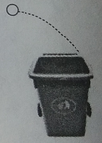
A．初速度大小不变，抛出点在原位置正上方
B．初速度大小不变，抛出点在原位置正下方
C．减小初速度，抛出点位置不变
D．增大初速度，抛出点在原位置正上方
【参考答案】BC
90．（2018南阳一中质检）如图所示，水平地面的上空有一架飞机在进行投弹训练，飞机沿水平方向作匀加速直线运动．当飞机飞经观察点B点正上方A点时投放一颗炸弹，经时间T炸弹落在观察点B正前方L₁处的C点，与此同时飞机投放出第二颗炸弹，最终落在距观察点B正前方L₂处的D点，且L₂=3L₁，空气阻力不计．以下说法正确的有（ ）
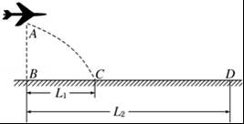
A．飞机第一次投弹的速度为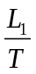
B．飞机第二次投弹时的速度为2[来源:学,科,网Z,X,X,K]
C．飞机水平飞行的加速度为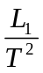
D．两次投弹时间间隔T内飞机飞行距离为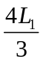
【参考答案】AD
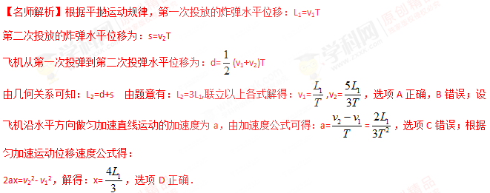
91.(2016·河北邯邯郸高三月考)如图所示，距离水平地面高为h的飞机沿水平方向做匀加速直线运动，从飞机上以相对地面的速度v₀依次从a、b、c水平抛出甲、乙、丙三个物体，抛出的时间间隔均为T，三个物体分别落在水平地面上的A、B、C三点，若AB＝l₁、AC＝l₂，不计空气阻力，下列说法正确的是( )
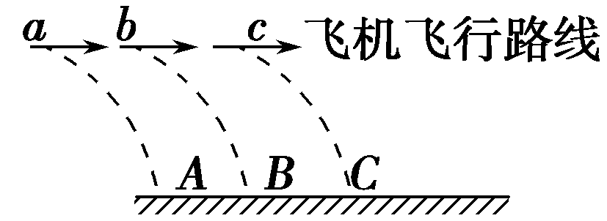
A．三个物体在空中运动的时间关系为t_{甲}＜t_{乙}＜t_{丙}
B．飞机的加速度为
C．物体乙刚离开飞机时飞机的速度为
D．三个物体在空中运动时总在一条竖直线上
【参考答案】C
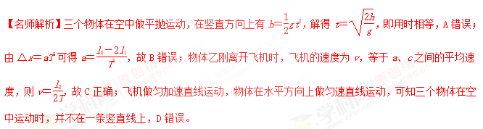
92. (2016·湖南长沙高三模拟)如图所示，x轴在水平地面上，y轴在竖直方向。图中画出了从y轴上不同位置沿x轴正向水平抛出的三个小球a、b和c的运动轨迹。小球a从(0，2L)抛出，落在(2L，0)处；小球b、c从(L，0)抛出，分别落在(2L，0)和(L，0)处。不计空气阻力，下列说法正确的是( )
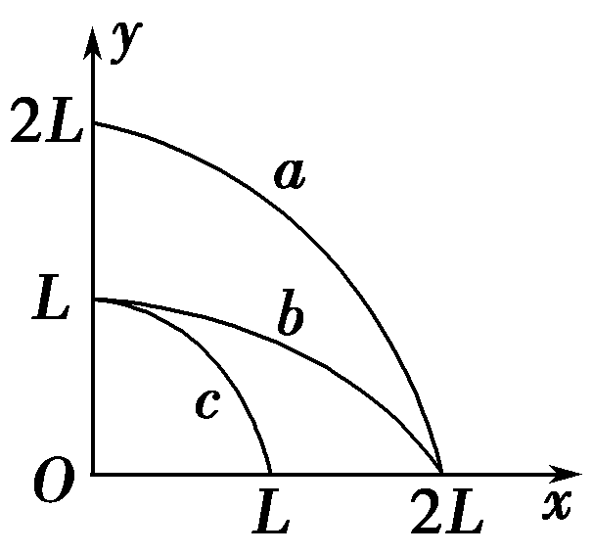
A．a和b初速度相同
B．b和c运动时间相同
C．b的初速度是c的两倍
D．a运动时间是b的两倍
【参考答案】BC
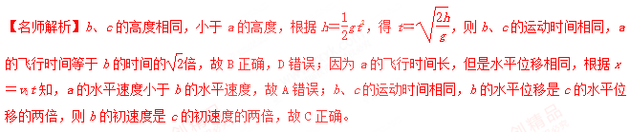93．（2016安徽皖江联考）如图所示，A、B两球用两段不可伸长的细线连接于悬点0，两段细绳的长度之比为1:2，现让两球同时从悬点O附近以一定的初速度分别向左、向右水平抛出，至连接两球的细绳伸直所用时间之比为1：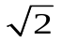，若两球的初速度之比为k，则k值应满足的条件是
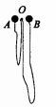
A．k=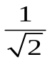 B．k>
C．k=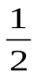 D．k>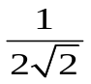 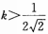
【参考答案】A
【名师解析】设连接A球的绳长为L，以速度v_{A}水平抛出，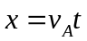，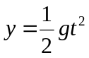，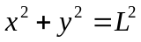，得
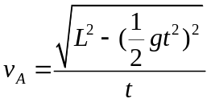，同理得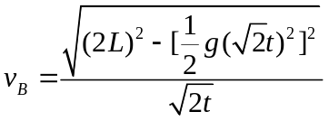，因此有，A项正确。
94.(2016福建质检)如图，将a、b两小球以不同的初速度同时水平抛出，它们均落在水平地面上的P点，a球抛出时的高度较b球的高，P点到两球起抛点的水平距离相等，不计空气阻力。与b球相比，a球
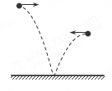
A．初速度较大
B．速度变化率较大
C．落地时速度一定较大
D．落地时速度方向与其初速度方向的夹角较大[来源:Z&xx&k.Com]
【参考答案】D
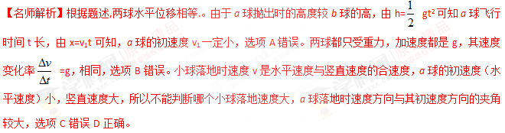
95．如图所示，水平地面上有一个坑，其竖直截面为正方形ABCD，若在A点以初速度v₀沿AB方向抛出一小球，小球会击中坑壁上的C点，已知AB的长度为l，忽略空气阻力．则
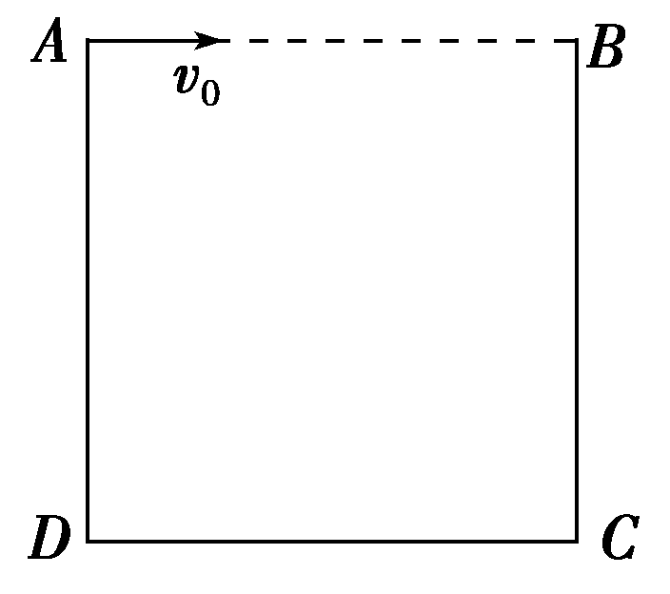
A．小球下落的时间t＝[来源:学科网ZXXK]
B．坑的深度AD＝
C．落到C点的速度大小为v₀
D．落到C点时速度方向与水平面成60°角
【参考答案】AB
【名师解析】小球做平抛运动的水平位移l＝v₀t，则小球下落的时间为t＝，A项正确；小球在竖直方向的位移y＝gt²＝，B项正确；落到C点时，水平分位移与竖直分位移大小相等，即v₀t＝t，所以v_{y}＝2v₀，落到C点时速度大小v＝＝v₀，方向与水平面的夹角的正切值为tan θ＝＝2，不等于60°，选项C、D错误．2·
96.(2015·徐州质检)如图，一小球从一半圆轨道左端A点正上方某处开始做平抛运动(小球可视为质点)，飞行过程中恰好与半圆轨道相切于B点．O为半圆轨道圆心，半圆轨道半径为R，OB与水平方向夹角为60°，重力加速度为g，则小球抛出时的初速度为( )
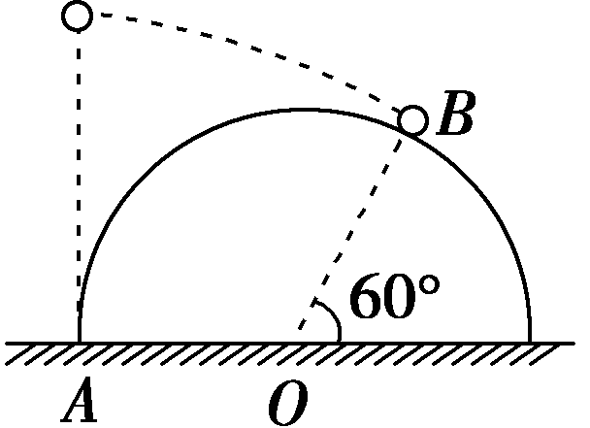
A. B.
C. D.
【参考答案】B
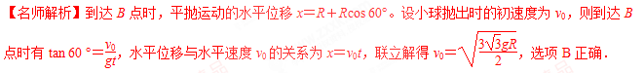97.(2016江苏徐州模拟)如图所示为河的横截面示意图。.小明先后两次用脚从河岸边同一位置将石子水平踢出，石子两次的初速度之比为1∶2，分别落在A点和B点，则两次石子在空中运动时间之比可能是
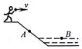
A．1∶1
B．1∶2
C．3∶4
D．2∶5
【参考答案】C
【名师解析】假设河中没有水，斜坡足够长，第二次石子下落的高度更大。设斜坡倾角为θ，则有tanθ=y/x，y=gt²，x=v₀t，联立解得：t=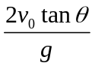.运动时间与初速度成正比。而第二次落到河面上B点，则两次运动时间之比一定小于1∶2而大于1∶1，所以两次石子在空中运动时间之比可能是3∶4，选项C正确。
98.一带有乒乓球发射机的乒乓球台如图5所示，发射机安装于台面左侧边缘的中点，能以不同速率向右侧不同方向水平发射相同的乒乓球．乒乓球1落到球网右侧台面边缘上的中点，乒乓球2落到球网右侧台面边缘上靠近中点的某点．不计空气阻力．则( )
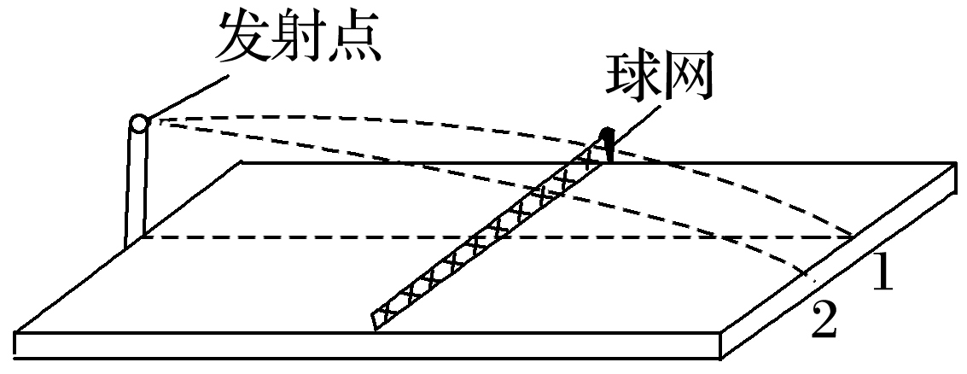
图5
A．自发射到落台，乒乓球1的飞行时间大于乒乓球2的飞行时间
B．乒乓球1的发射速度大于乒乓球2的发射速度
C．落台时，乒乓球1的速度大于乒乓球2的速度
D．落台时，乒乓球1与乒乓球2重力做功的功率相等
【参考答案】D
